**Práctica 4**

**Unidad académica:** Análisis de Algoritmos

**Profesor a cargo:** Dra. Sandra Díaz Santiago

**Grupo:** 3CV1

**Realizada por:**

* Medina Juárez Jesús Booz
* Ríos Altamirano Alam Yael

**Sesión de laboratorio:** 15 de marzo del 2018

**Fecha de entrega:** 20 de marzo del 2018

# Ejercicio 1

# Ejercicio 2

# Ejercicio 3

Algoritmo por fuerza bruta para eliminar duplicados

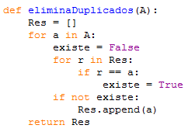





Algoritmo adaptación de merge sort para eliminar duplicados

